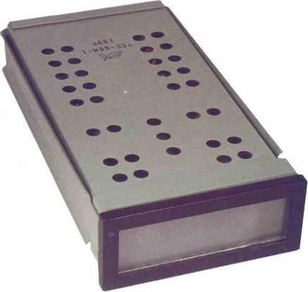
Табло световое сигнальное
ТСС-66М-1

НАЗНАЧЕНИЕ

Табло световое сигнальное ТСС-66М-1 используется в устройствах звуковой сигнализации, в щитах централизованного управления и контроля электросетей с большим объемом сигнализации.

ОСОБЕННОСТИ

Табло может быть выполнено в двух вариантах: I-е кожухом, II - без кожуха. В табло применяются:
- лампа Ж-110В, 8 Вт;
- разъем РП-10-11Л;
Срок эксплуатации - не менее 12 лет

ОСНОВНЫЕ ТЕХНИЧЕСКИЕ ХАРАКТЕРИСТИКИ

Диапазон температур, °С +10…+35
Напряжение питания постоянного тока, В 110
Допустимое отклонение напряжения, В -15…+10
Нагрузка от табло на контакт сигнального органа, Вт <=10
Габаритные размеры, мм 45х110х220
Масса, кг 0,4

